Selmecbánya, Kálvária

A történelmi Magyarország legimpozánsabb Kálváriája

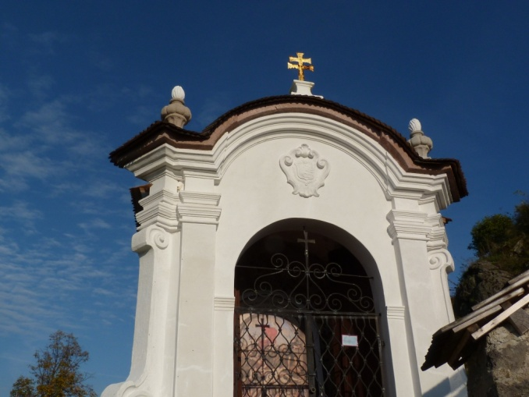
A Kárpát-medence talán legszebb, de minden bizonnyal leglátványosabb Kálváriája, a Selmecbánya városképét meghatározó szabályos vulkáni kúpon magasodó tizenkilenc kápolnából, két templomból és a Szent Lépcsőkből álló barokk kori épületcsoport. A világ száz legveszélyeztetettebb műemléke közé is bekerült Kálvária felújítása folyamatban van, alulról haladnak felfelé újjávarázsolásában. A csúcsról a városra és a Selmeci-hegység vulkanikus eredetű csúcsaira nyíló panoráma varázslatos. A Kálvária története Az 1744 és 1751 között, barokk stílusban épült egyházi épületegyüttes építésének kezdeményezője Perger Ferenc jezsuita páter volt, az akkortájt a virágkorát élő város tehetős polgárai, nemesei anyagilag támogatták az építkezést, míg az egyszerű bányászok munkájukkal segítették a Kálvária elkészültét. Népszerű búcsújáróhely lett, sokunknak ismerős Csontváry híres festményéről is, azonban 1951-tõl a kommunista rezsim betiltotta a zarándoklatokat, a következő évtizedekben az épületegyüttes pusztulásnak indult, a rendszerváltás után pedig vandálok pusztították, értékeinek egy részét ellopták.
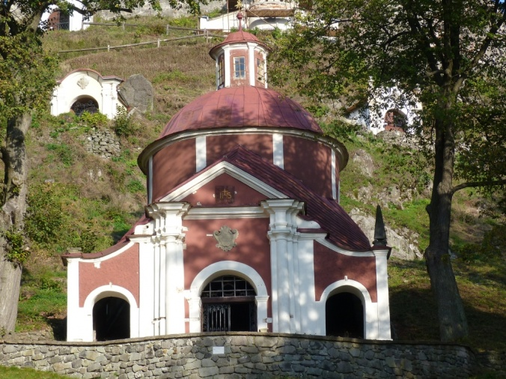
2007-tõl indult meg nagyszabású rekonstrukciója, 2013-ban adták át a teljesen megújult Alsó-templomot, a Felső-templom díszkivilágítása méltó keretet ad az épületegyüttesnek. 2014-ben elkezdődött a középsőépület, a Szent Lépcsők felújítása is. A Kálvária látogatása A város keleti szélén magasodó 727 m magas vulkáni kúpon épült Kálvária épületegyüttese a város minden pontjáról látható. A domb alján három előkészületi kápolna érintésével jutunk a teljesen felújított Alsó- (Szlovák) templomhoz, melynek központi kápolnájában az Utolsó vacsorát ábrázoló főoltárt, míg két oldalkápolnájában a csodálatos barokk freskókat csodálhatjuk meg. Az épületben rendeztek be egy látogatóközpontot is, kis kiállítással a Kálvária történetéről, felújításáról. Félúton, a Szent Lépcsők épületében van a Szentháromság-kápolna és a névadó lépcsők replikája.
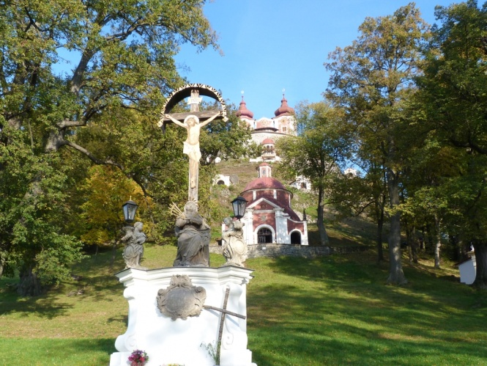
A hegyre meredek szerpentinen a stációkat érintve kanyargunk fel a tetőn álló Felső- (Német) templomhoz. 2014-ben a templom még felújítás előtt volt, a kilátóterasz már jó állapotban várja a kirándulókat. A panoráma lenyűgöző, a város a lábunk alatt, a Selmeci-hegység vulkanikus csúcsainak látványa fenséges.

Gyakorlati tudnivalók
Megközelítés: a Selmecbánya belvárosát keletről megkerülő útról a Pod Kalvariou utcán keresztül, az utca végén kis parkoló.
Nyitva tartás: a Kálvária területe egész évben szabadon látogatható. Az Alsó-templomban lévő kiállítás: májustól-szeptemberig mindennap: 10.00-17.00 óráig, április, október és november: Szombaton és vasárnap: 10.00-16.00 óráig.

